POE0038-38X38-V1_01接口说明

表1 POE正面详细接口列表
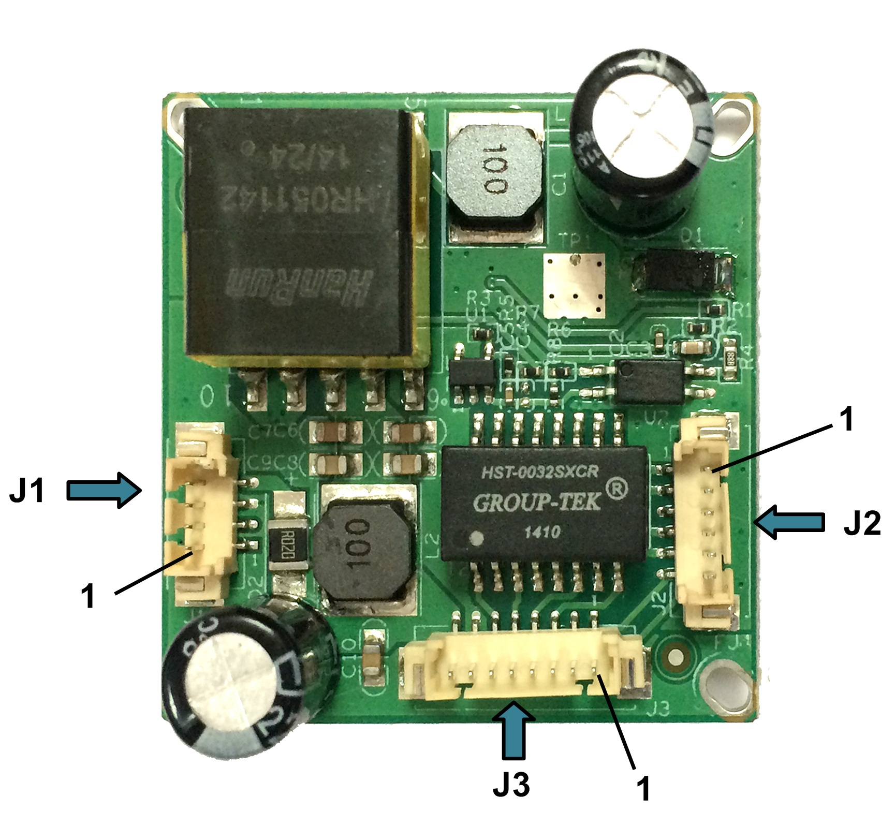
图中代号 | 接口详细编号 | 接口定义 | 接口定义 | 实现功能
J1 | 1 | NC | 空脚
J1 | 2 | NC | 空脚
J1 | 3 | GND | 地
J1 | 4 | +12Vin | +12V电源输入 | 输入
J3 | 1 | NET_LED_ACT | 网络灯 | 输出
J3 | 2 | LEDLINKA | 网络灯 | 输出
J3 | 3 | TPRX- | 网络信号 | 输入
J3 | 4 | TPRX+ | 网络信号 | 输入
J3 | 5 | TPTX- | 网络信号 | 输出
J3 | 6 | TPTX+ | 网络信号 | 输出
J3 | 7 | GND | 地
J3 | 8 | +12Vout | +12V电源输出 | 输出
J2 | 1 | ETHRX- | 网络信号 | 接尾线
J2 | 2 | ETHRX+ | 网络信号 | 接尾线
J2 | 3 | LEDLINKA | 网络灯 | 接尾线
J2 | 4 | ETHTX- | 网络信号 | 接尾线
J2 | 5 | ETHTX+ | 网络信号 | 接尾线
J2 | 6 | NET_LED_ACT | 网络灯 | 接尾线

表2 POE反面详细接口列表

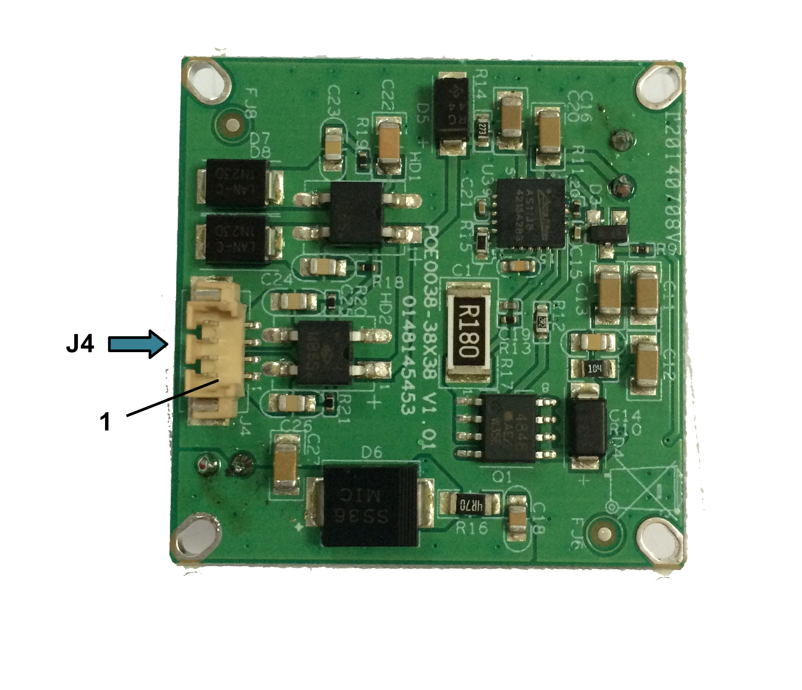

图中代号 | 接口详细编号 | 接口定义 | 接口定义 | 实现功能
J4 | 1 | GND2_POE | 48V负极 | 输入
J4 | 2 | GND2_POE | 48V负极 | 输入
J4 | 3 | +48_IN2 | 48V正极 | 输入
J4 | 4 | +48_IN2 | 48V正极 | 输入

